3ο κεφάλαιο : **4η ΕΡΓΑΣΤΗΡΙΑΚΗ ΑΣΚΗΣΗ :**

**Μελέτη ΑΠΛΗΣ ΑΝΤΙΚΑΤΑΣΤΑΣΗΣ** (**3/3**)

🕮 *Ονοματεπώνυμο* : ……………………………………..… *Τμήμα* : ………… *Ημερομηνία* : ………

##### 📋 **ΘΕΩΡΗΤΙΚΕΣ ΕΠΙΣΗΜΑΝΣΕΙΣ**

**Ααα !**

**τα**

**θυμήθηκα !**

🖎 **Κλίμακα pH & όξινα – βασικά – ουδέτερα διαλύματα**

* **pH :** μέτρο για το πόσο **όξινο** ή **βασικό**  (**αλκαλικό**) είναι ένα διάλυμα.
* **Μέτρηση pH :** με **πεχαμετρικό χαρτί** (*προσεγγιστικά*) ή με **πεχάμετρο** (*ακρίβεια*)
* **Κλίμακα pH : οι τιμές pH** (25 οC)  **: 0 έως 14**



|  |  |  |  |
| --- | --- | --- | --- |
|  | **ΟΞΙΝΟ** | **ΟΥΔΕΤΕΡΟ** | **ΒΑΣΙΚΟ** |
| **pH** (25 οC) | 0 **≤** pH < 7 | pH = 7 | 7 < pH **≤** 14 |
| **Σχέση ΟΗ-,Η+** | Πλήθος **H+ >** Πλήθος **OH -** | Πλήθος **H+ =** Πλήθος **OH -** | Πλήθος **H+ <** Πλήθος **OH -**  ΠΙΝΑΚΑΣ (I) |

🖎 **Δείκτες**

* Ουσίες των οποίων το **χρώμα** αλλάζει ανάλογα με το **pH** του διαλ/τος που προστίθενται.

|  |  |  |
| --- | --- | --- |
| Δείκτης | **pH - χρώμα** | |
| **Φαινολοφθαλείνη** | pH < 8 : *άχρωμη* | pH > 10 : *κόκκινη* |
| **Μπλε της θυμόλης** | pH < 1,2 : *κόκκινη* | pH > 9,6 : *μπλε*  ΠΙΝΑΚΑΣ (II) |
| **Ηλιανθίνη** | pH < 3,2 :  *κόκκινο* | pH > 4,4 : *κίτρινο* |

🖎 **Σειρά δραστικότητας** μετάλλων σε αντιδράσεις **απλής αντικατάστασης** :

**K** , **Ba** , **Ca** , **Na** , Mg , Al , Mn , Zn , Cr , Fe , Ni , Sn , Pb , **H2** , Cu , Hg , Ag , Pt , Au

🖎 **Δραστικό μέταλλο (Κ, Βα, Cα, Να) + Νερό → Υδροξείδιο μετάλλου + Υδρογόνο**

π.χ. **Ca** (s) + 2 **H**2O (l) → Ca(**OH**)2 (aq) + H2 ↑

🖎 **Μέταλλο (Μg, Al …Pb ) + Νερό** → **Oξείδιο μετάλλου + Υδρογόνο**

π.χ. **Mg** (s)+ **H2**Ο (l) →Mg**O** (s)+ H2 ↑

##### 📋 **ΠΕΙΡΑΜΑΤΙΚΗ ΔΙΑΔΙΚΑΣΙΑ–ΕΠΕΞΕΡΓΑΣΙΑ ΑΠΟΤΕΛΕΣΜΑΤΩΝ**

##### 🐈**1οΠΕΙΡΑΜΑ:Μέτρηση pH και χρώμα δεικτών σε διαλ/τα οξέων, βάσεων**

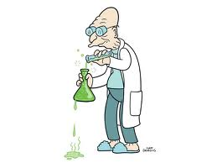

1. Σε τρεις δοκιμαστικούς σωλήνες (1, 3, 5), προσθέτουμε 5 σταγόνες **διαλύματος HCl.**
2. Σε τρεις άλλους δοκιμαστικούς σωλήνες (2, 4, 6), προσθέτουμε 5 σταγόνες **διαλύματος NaOH.**
3. Με τη βοήθεια της **γυάλινης υάλου**, ρίχνουμε *1 σταγόνα* διαλύματος σε μικρό κομμάτι **πεχαμετρικού**

**χαρτιού** το οποίο είναι τοποθετημένο σε **ύαλο ωρολογίου** και συγκρίνοντας με τη χρωματική κλίμακα,

υπολογίζουμε (προσεγγιστικά) το **pH**. Το αποτέλεσμα, το γράφουμε στον πίνακα ΙΙΙ .

1. Προσθέτουμε 1 σταγόνα **φαινολοφθαλεΊνης** σε **1ο** και **2ο** σωλήνα και παρατηρούμε το χρώμα.
2. Προσθέτουμε 1 σταγόνα **ηλιανθίνης** σε **3ο** και **4ο** σωλήνα και παρατηρούμε το χρώμα.
3. Προσθέτουμε 1 σταγόνα **μπλε της θυμόλης** σε **5ο** και **6ο** σωλήνα και παρατηρούμε το χρώμα.
4. Τα αποτελέσματα, καταγράφονται στον πίνακα ΙΙΙ .

|  |  |  |  |  |  |
| --- | --- | --- | --- | --- | --- |
|  | Διάλυμα | **pH** | Χρώμα **φαινολοφθαλείνης** | Χρώμα **Ηλιανθίνης** | Χρώμα **Μπλε θυμόλης**  ΠΙΝΑΚΑΣ (IIΙ) |
| **1** | **HCl** |  |  |  |  |
| **2** | **ΝαΟΗ** |  |  |  | C:\Users\ΜΙΧΑΛΗΣ\Downloads\ΦΩΤΟΓΡΑΦΙΕΣ\crazy chemist\sefwaefws.jpg |

##### 🐈**2ο ΠΕΙΡΑΜΑ : Επίδραση δραστικών μετάλλων (αλκαλίων) σε νερό**

1. Σε ένα ποτήρι των 500 mL προσθέτουμε **νερό** μέχρι τα ¾.
2. Προσθέτουμε 2 σταγόνες **φαινολοφθαλεΐνης**.
3. Στη συνέχεια ρίχνουμε κομματάκι **νατρίου** ( **Na** ), μεγέθους φακής.
4. *Παρατηρήσεις* : α) ………………………………………………………………………………….…………………

β) ……………………………………………………………………………………………………..

1. *Χημικές εξισώσεις* : α) …………………………………………………………………...…………………..………..

β) …………………………………………………………………………………………...……



📋 **ΘΕΩΡΙΑ: *σελ. 100-101***

Μαραγκάκης Μιχάλης

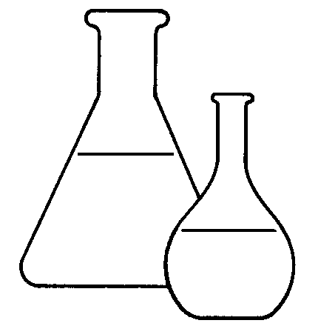

📋 **ΕΡΓΑΣΙΕΣ**

▶ Σχολικό βιβλίο: (σελ.102): **Εφαρμογή** (**7 , 8)**

**▶** Σχολικό βιβλίο: **(σελ.118): Άσκηση 57 (11 έως 14) , 78**